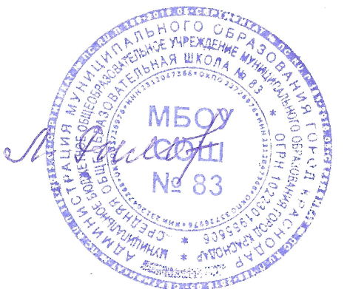
УТВЕРЖДАЮ
Директор МБОУ СОШ № 83
______________ Л.В.Рылова
02.09.2019
График работы спортивных секций
2019-2020 УЧЕБНЫЙ ГОД
№ | Название | Спортзал | ПН | ВТ | СР | ЧТ | ПТ | СБ | ВС | Ф.И.О преподавателя
1. | Учебные занятия | Большой зал  Малый зал | 08.00-19.10  08.00-17.40 | 08.00-19.10  08.00-17.40 | 08.00-19.10  08.00-17.40 | 08.00-19.10  08.00-17.40 | 08.00-19.10  08.00-17.40 | 08.00-12.25 |  | Учителя ФК
2. | ГАНДБОЛ | Большой зал  Спорт-площадка | 07.00-07.45  08.00-08.45 | 07.00-07.45  08.00-08.45 |  | 07.00-07.45  08.00-08.45 |  |  | 09.00-09.45  10.00-10.45  11.00-11.45 | Орцев А.В.  ПДО
3. | ФУТБОЛ | Большой зал |  | 19.15-20.00  20.15-21.00 |  | 19.15-20.00  20.15-21.00 |  | 16.00-16.45  17.00-17.45
4. | ФИТНЕС | Большой зал | 19.45-20.00  20.15-21.00 |  | 19.45-20.00  20.15-21.00 |  | 19.45-20.00  20.15-21.00 |  |  | Кондратьева Ю.С.
5. | КИКБОКСИНГ | Малый зал | 19.15-20.00  20.15-21.00 |  | 19.15-20.00  20.15-21.00 |  | 19.15-20.00  20.15-21.00 |  |  | Емтыль М.  ДЮСШ №4
6. | КАРАТЕ | Малый зал |  | 18.45-19.30  19.45-20.00  20.15-21.00 |  | 18.45-19.30  19.45-20.00  20.15-21.00 |  | 18.45-19.30  19.45-20.00  20.15-21.00 |  | Ковалев С.С.  ПДО

